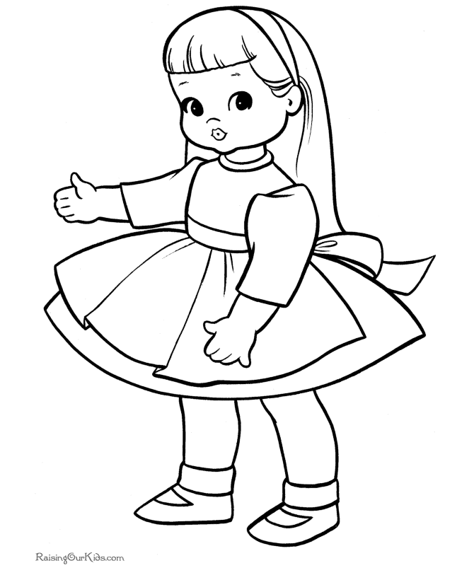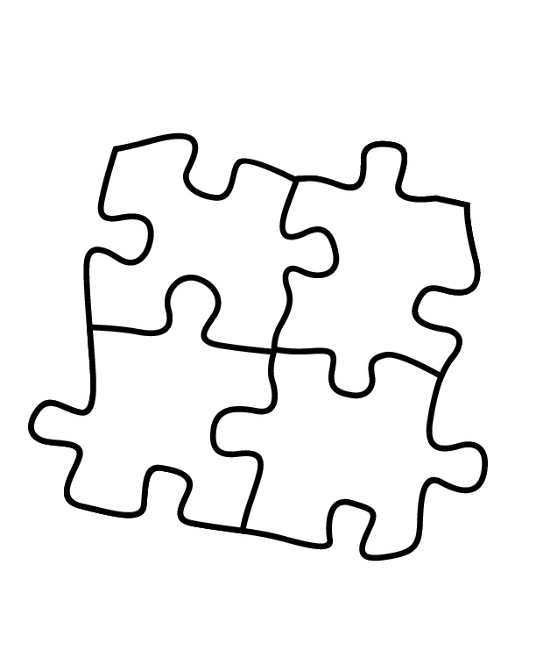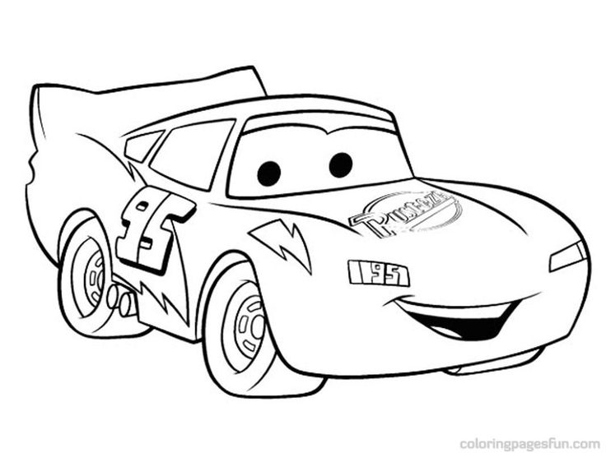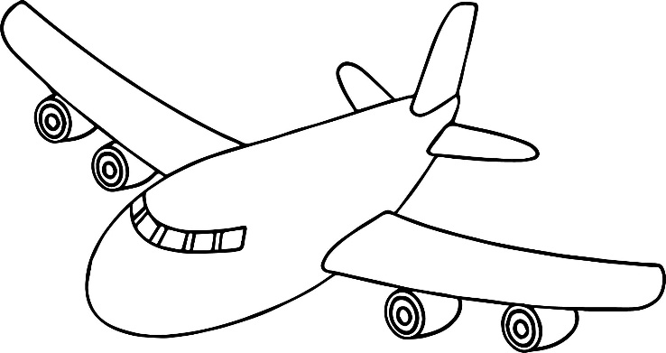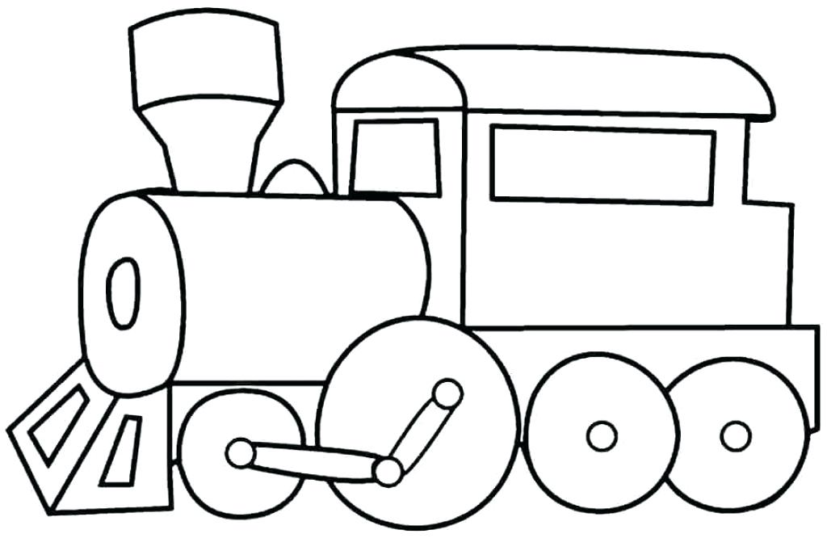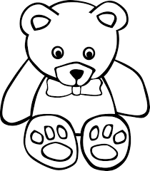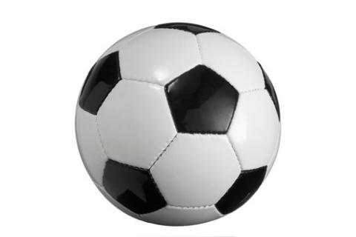

Teddy bear-плюшевый медведь | Teddy bear-плюшевый медведь | Teddy bear-плюшевый медведь
Train-поезд | Train-поезд | Train-поезд
Plane-самолет | Plane-самолет | Plane-самолет
Car-машина | Car-машина | Car-машина
Doll-кукла | Doll-кукла | Doll-кукла
Puzzle-пазлы | Puzzle-пазлы | Puzzle-пазлы
Ball-мяч  My blue car-моя голубая машинка  It’s a car-это машина  It’s a blue car-это голубая машина | Ball-мяч  My blue car-моя голубая машинка  It’s a car-это машина  It’s a blue car-это голубая машина | Ball-мяч  My blue car-моя голубая машинка  It’s a car-это машина  It’s a blue car-это голубая машина
Teddy bear-плюшевый медведь | Teddy bear-плюшевый медведь | Teddy bear-плюшевый медведь
Train-поезд | Train-поезд | Train-поезд
Plane-самолет | Plane-самолет | Plane-самолет
Car-машина | Car-машина | Car-машина
Doll-кукла | Doll-кукла | Doll-кукла
Puzzle-пазлы | Puzzle-пазлы | Puzzle-пазлы
Ball-мяч  My blue car-моя голубая машинка  It’s a car-это машина  It’s a blue car-это голубая машина | Ball-мяч  My blue car-моя голубая машинка  It’s a car-это машина  It’s a blue car-это голубая машина | Ball-мяч  My blue car-моя голубая машинка  It’s a car-это машина  It’s a blue car-это голубая машина

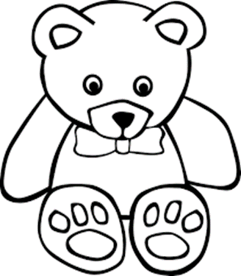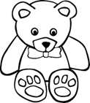
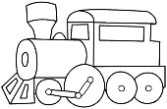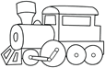
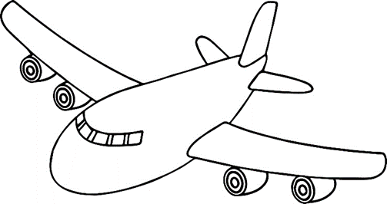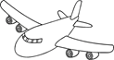
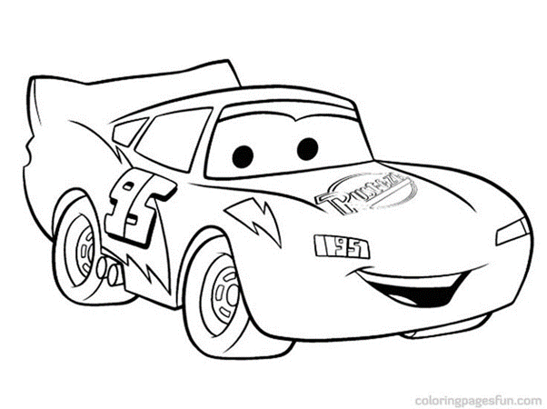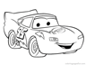
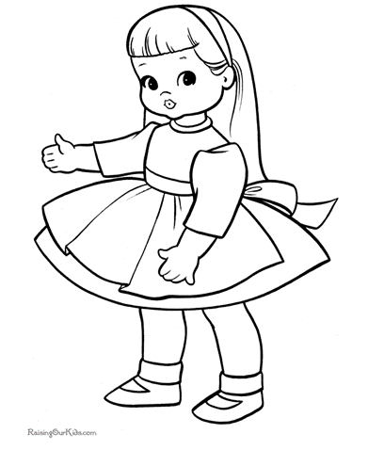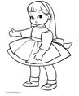
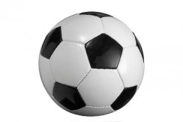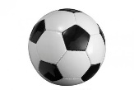

It’s a car. Это машина  It’s a red car .Это красная машина  My red car. Моя красная машина | It’s a car. Это машина  It’s a red car .Это красная машина  My red car. Моя красная машина | It’s a car. Это машина  It’s a red car .Это красная машина  My red car. Моя красная машина
It’s a car. Это машина  It’s a red car .Это красная машина  My red car. Моя красная машина | It’s a car. Это машина  It’s a red car .Это красная машина  My red car. Моя красная машина | It’s a car. Это машина  It’s a red car .Это красная машина  My red car. Моя красная машина
It’s a car. Это машина  It’s a red car .Это красная машина  My red car. Моя красная машина | It’s a car. Это машина  It’s a red car .Это красная машина  My red car. Моя красная машина | It’s a car. Это машина  It’s a red car .Это красная машина  My red car. Моя красная машина

